Tạo và quản lý Quick Steps trong Outlook 2010
Một trong những chức năng khá mới mẻ và tiện dụng nhất của Microsoft Outlook 2010 là Quick Steps – có thể giúp người dùng tạo, quản lý và áp dụng nhiều chức năng trong 1 thao tác duy nhất để quản lý email.
Thiết lập Quick Steps
Tại thẻ Home, bấm mũi tên hiển thị của Quick Steps và chọn Manage Quick Steps:
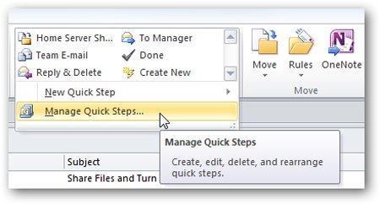
Cửa sổ Manage Quick Steps mở ra, tại đây người sử dụng có thể lựa chọn giữa các chức năng chính. Tại bài hướng dẫn này, chúng ta sẽ sửa đổi bước To Manager. Chọn To Manager > Edit:
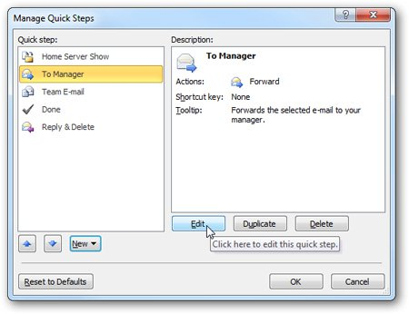
Và chúng ta bắt đầu chỉnh sửa các bước áp dụng. Ví dụ, chúng ta cần chuyển tiếp bất kỳ email nào cho cấp trên. Do đó, điền địa chỉ email của những người quản lý, lựa chọn mức độ quan trọng, và thêm dòng text chú thích bên cạnh. Bên cạnh đó, chúng ta cũng có thể di chuyển những email này đến 1 thư mục bất kỳ nào đó:
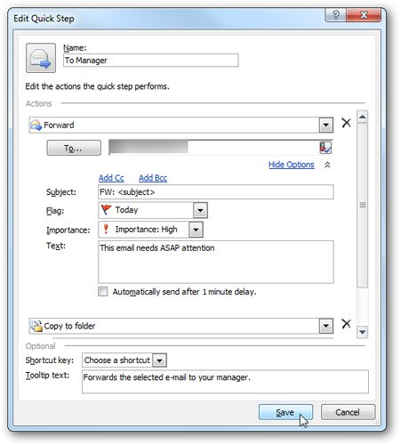
Lựa chọn phím tắt phù hợp:
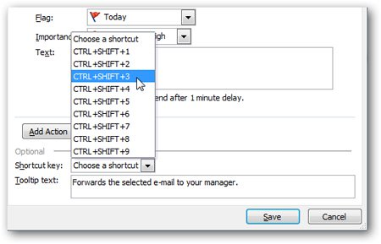
Sau khi lưu lại, mở 1 email bất kỳ mà bạn muốn gửi đến cấp trên và chọn To Manager từ hộp chức năng Quick Steps:
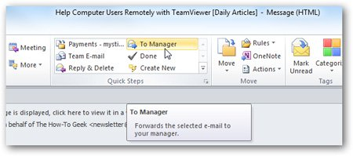
Tại đây, bạn có thể chuyển tiếp, thêm hoặc bớt người nhận nếu muốn:
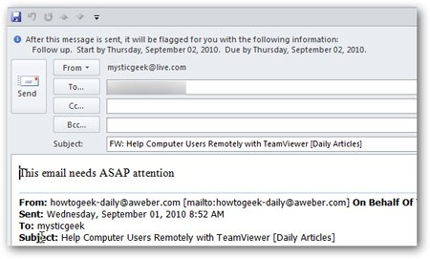

Tạo Quick Step của riêng bạn
Mặt khác, bạn cũng có thể tạo Quick Step của riêng mình nếu muốn. Tại thẻ Home, chọn Create New từ ô Quick Steps:
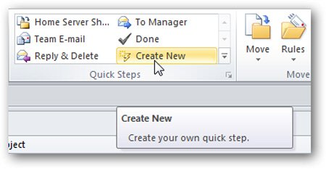
Và chọn các hành động thích hợp, đặt tên, thêm dòng text chú thích – sẽ hiển thị khi bạn di chuột qua hộp Quick Steps:
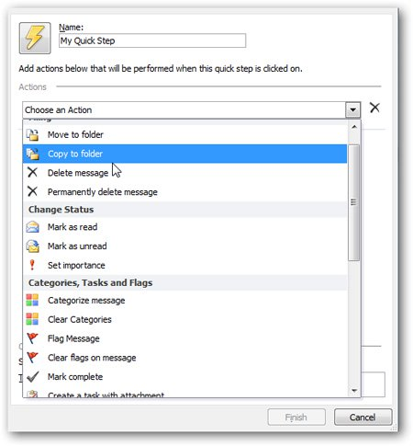
Ví dụ, chúng ta sẽ copy email đến thư mục bất kỳ và đánh dấu những email này. Ngoài ra, bạn có thể thêm các hành động khác nếu muốn:
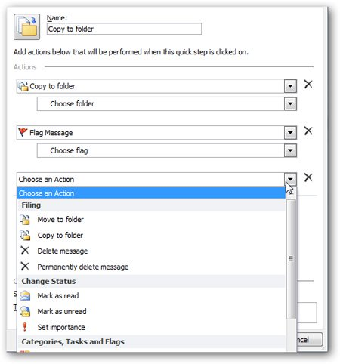
Những bước thực hiện được áp dụng trong lần thử nghiệm này bao gồm: đặt tên cho hành động là Copy to: misc, thao tác áp dụng là sao chép email tới thư mục misc … sau đó nhấn Finish:
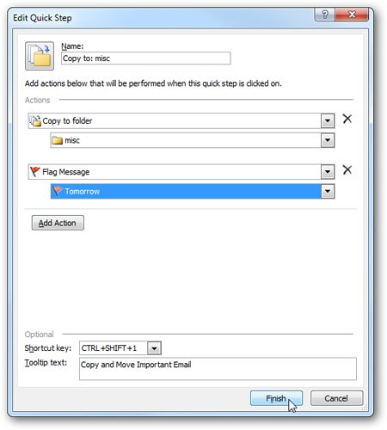
Bây giờ, trong mục Quick Steps, bạn sẽ thấy Step vừa tạo:
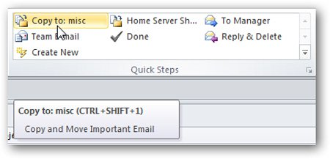
Và chúng ta sẽ thử nghiệm bằng cách mở 1 email bất kỳ và áp dụng Quick Step:
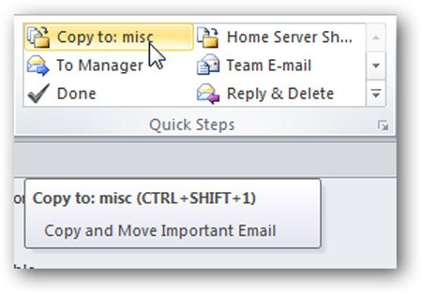
Nhưng hãy lưu ý rằng, nếu bạn có nhiều tài khoản trong Outlook thì sẽ phải thiết lập Quick Steps riêng biệt cho từng tài khoản tương ứng. Nếu không muốn sử dụng Quick Steps thì nhấn chuột phải lên đó và chọn Delete.
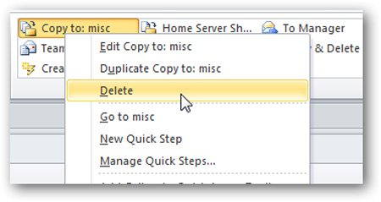
Trên đây là 1 số thao tác cơ bản để thiết lập và sử dụng Quick Steps trong Outlook, rất tiện lợi trong việc quản lý email. Chúc các bạn thành công!

